
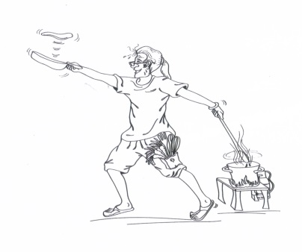

„Das Vegane Wohnzimmer“
Vegan Schlemmen in geselliger Runde….

Veganer Faschings-Brunch
am Sonntag, den 15. Februar 2026

Unser erster Brunch 2026

Wir der Verein „Tür Auf“ und das Vegane Wohnzimmer, möchten Euch wieder in den Räumlichkeiten in Altmünster bei gemütlicher Atmosphäre und leckere Leckereien herzlich einladen.
Was gibt es denn Besseres als einen ausgiebigen Brunch (Frühstück) für Körper, Geist und Seele
für Vereinsmitglieder („Tür Auf“), Interessierte, Bewusste und anders Denkende Menschen?
Warme und kalte Leckereien, werden reichlich in unserer kleinen Küche für Euch frisch zubereitet.

Der Unkostenbeitrag von € 26.- (Vereinsmitglieder € 20.-) ist der Richtwert
und basiert auf Selbswertschätzung

Mitzubringen
Hunger, gute Laune und Freude am gutem Essen

Hast Du Fragen zum Preis, zur Vereins Mitgliedschaft, zum Ablauf oder Du möchtest dich gleich anmelden?
Dann kontaktiere uns einfach unter puravidavegan@gmx.at oder gerne auch direkt
bei Kristian (Verein „Tür Auf“) unter 0660/785 96 46

Anmeldung bis 12.02.2026

Uhrzeit:
10:00 bis ca. 16:00 Uhr

Wo:
Verein „Tür Auf“
in 4813 Altmünster
(genaue Adresse gibt es bei der schriftlichen Reservierung)

Das Vegane Wohnzimmer ist ein Projekt des Vereins „TürAuf“

Wer Schmetterlinge lachen hört, der weiß wie Wolken schmecken!

